***Las claves del Instrumentum Laboris del Sínodo de la Sinodalidad***

**El Sínodo discernirá sobre el celibato opcional, el diaconado de la mujer y la acogida de divorciados y LGTBQ+**

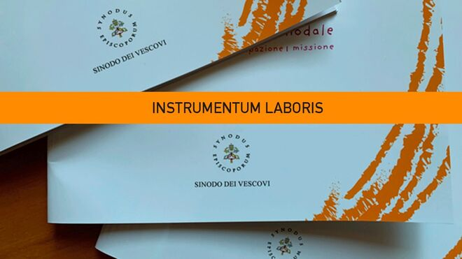

Instrumentum Laboris del Sínodo de la Sinodalidad RD/Aras

**“A la luz de la Exhortación apostólica postsinodal Amoris laetitia, ¿qué medidas concretas son necesarias para llegar a las personas que se sienten excluidas de la Iglesia a causa de su afectividad y sexualidad (por ejemplo, divorciados vueltos a casar, personas en matrimonios polígamos, personas LGBTQ+, etc.)?”**

**“¿Cómo debe evolucionar el papel del Obispo de Roma y el ejercicio del primado en una Iglesia sinodal?"**

**"¿Cómo podemos seguir dando pasos concretos para ofrecer justicia a las víctimas y supervivientes de abusos sexuales, espirituales, económicos, de poder y de conciencia por parte de personas que estaban desempeñando un ministerio o una misión eclesial?”**

[**Lee aquí el Instrumentum Laboris del Sínodo**](https://www.religiondigital.org/2023/06/20/Sinodo_Sinodalidad_Instrumentum_laboris.pdf)

***20.06.2023***[***Jesús Bastante***](https://www.religiondigital.org/jesus_bastante/)

**Un documento plagado de preguntas, algunas de ellas verdaderamente revolucionarias**, y que ponen a la Iglesia (al Sínodo de obispos, que por primera vez contará con sacerdotes, religiosas y laic@s con derecho a voto) ante el reto definitivo de dar un paso adelante o guarecerse en falsas seguridades. Así es el [‘Instrumentum Laboris’ del Sínodo de la Sinodalidad](https://www.religiondigital.org/2023/06/20/Sinodo_Sinodalidad_Instrumentum_laboris.pdf), que arrancará en otoño en su fase universal, y que, entre otras cuestiones, pregunta claramente sobre el **celibato opcional, el acceso de la mujer al diaconado, la acogida de divorciados o el colectivo LGTBQ+ en la Iglesia**, cambios profundos en la estructura institucional de la Iglesia, el papel del primado de Pedro, cómo aprender de otras comunidades cristianas e, incluso, la creación de un ministerio específico para el cuidado de los descartados.

[APÚNTATE A LA NEWSLETTER RD](https://www.religiondigital.org/boletin/?utm_source=web&utm_medium=noticia&utm_campaign=23)

“A la luz de la Exhortación apostólica postsinodal Amoris laetitia, ¿qué medidas concretas son necesarias para llegar a las personas que se sienten excluidas de la Iglesia a causa de su afectividad y sexualidad (por ejemplo, divorciados vueltos a casar, personas en matrimonios polígamos, personas LGBTQ+, etc.)?”, es una de las cuestiones que se plantean en el **documento, de 49 páginas en su traducción en castellano y dividido en tres partes** (una larga introducción-resumen, los temas prioritarios y la fichas de trabajo), que dice mucho más en las preguntas que en los planteamientos. Y es que, en este momento eclesial, importan más las respuestas que los diagnósticos. Y "discernir", que es la palabra clave para entender todo el proceso que ha llevado hasta aquí. Y un propósito: alcanzar **"una Iglesia sinodal promueve el paso del «yo» al «nosotros»**".

[LEER MÁS: Todo sobre el Sínodo de la Sinodalidad 2021-2024](https://www.religiondigital.org/5w/todo-sinodo-2021-2023-sinodalidad-iglesia-sinodal_0_2380261951.html)



Divorciados recasados

"¿Cómo podemos crear espacios en los que aquellos que se sienten heridos por la Iglesia y rechazados por la comunidad puedan sentirse reconocidos, acogidos, no juzgados y libres para hacer preguntas?", añade el Instrumentum Laboris a la hora de hablar de estas realidades, hasta Amoris Laetitia condenadas a la oscuridad en la Iglesia.

***"¿Cómo podemos crear espacios en los que aquellos que se sienten heridos por la Iglesia y rechazados por la comunidad puedan sentirse reconocidos, acogidos, no juzgados y libres para hacer preguntas?"***

La mayor parte de las preguntan hunden sus raíces en sínodos anteriores, como el de la Amazonía o el de la Familia, en una suerte de continuidad en este pontificado, donde diez años después ya no extrañan interrogantes como éste: “La mayor parte de las Asambleas continentales y las síntesis de numerosas Conferencias episcopales piden**que se considere de nuevo la cuestión del acceso de las mujeres al diaconado. ¿Es posible plantearlo y en qué modo?**”, aunque no llega a apuntarse la posibilidad del sacerdocio femenino.

**Curas casados y primado del Papa**

O, especialmente, estas dos: “¿Es posible que, sobre todo en lugares donde el número de ministros ordenados es muy reducido, los laicos puedan asumir el papel de responsables de la comunidad? ¿Qué implicaciones tiene esto en la comprensión del ministerio ordenado?”, o “¿Es posible, como proponen algunos continentes, abrir una reflexión sobre la posibilidad de revisar, al menos en algunos ámbitos, la**disciplina de acceso al presbiterado por parte de hombres casados?**”. Preguntas claras que requerirán respuestas precisas por parte de los padres (y madres) sinodales, antes de una decisión final del Papa. Un Papa, abierto, incluso, a repensar su función: “¿Cómo debe evolucionar el papel del Obispo de Roma y el ejercicio del primado en una Iglesia sinodal?”, aparece en el Intrumentum Laboris.

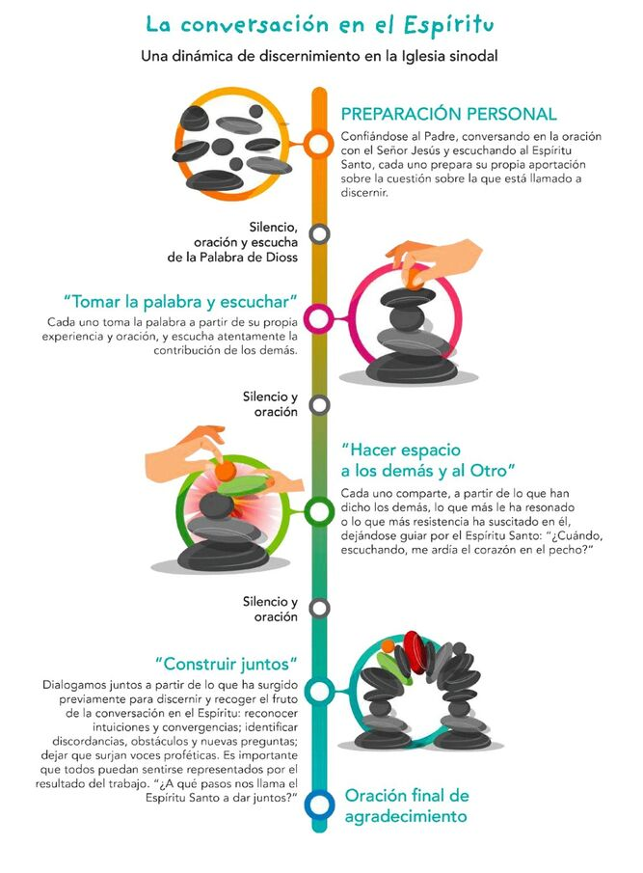

Esquema de conversación del Sínodo

“Caminar juntos significa **no dejar a nadie atrás y ser capaces de seguir el ritmo de los que más luchan.** ¿Cómo podemos crecer en nuestra capacidad de promover el protagonismo de los últimos en la Iglesia y en la sociedad?”, se pregunta, al comienzo, el texto, que admite cómo “las desigualdades que marcan el mundo contemporáneo atraviesan también el cuerpo de la Iglesia, separando, por ejemplo, las Iglesias de los países ricos y pobres, o las comunidades de las zonas más ricas y más pobres y más pobres de un mismo país”. Y se pregunta: si “¿sabe la comunidad cristiana caminar junto con el conjunto de la sociedad en la construcción del bien común o se presenta como un sujeto interesado en defender sus propios intereses creados?”.

**Testimonio político frente a la polarización**

**“¿Sabe dar testimonio de la posibilidad de concordia más allá de las polarizaciones políticas?**”, cuestiona el IL, que admite que “trabajar por el bien común exige formar alianzas y coaliciones”, pero que la institución no siempre “acompaña a sus miembros comprometidos en política”.

“El encuentro con los pobres y marginados y la posibilidad de caminar junto a ellos comienza a menudo con la disposición a escuchar sus vidas. ¿Tiene sentido pensar en el reconocimiento de un ministerio específico de escucha y acompañamiento para quienes asumen este servicio?”, pregunta, a modo de propuesta, el resumen sinodal, que pide un **“reconocimiento eclesial” a quienes se comprometen por “una sociedad justa y el cuidado de la casa común”.**

Junto a la situación de divorciados o LGTBQ+, el documento del Sínodo admite **“formas de discriminación racial, tribal, étnica, de clase o de casta también presentes en el Pueblo de Dios”**, que se topa con “una pluralidad de barreras, desde las prácticas hasta los prejuicios culturales,”, que “generan formas de exclusión en la comunidad”.

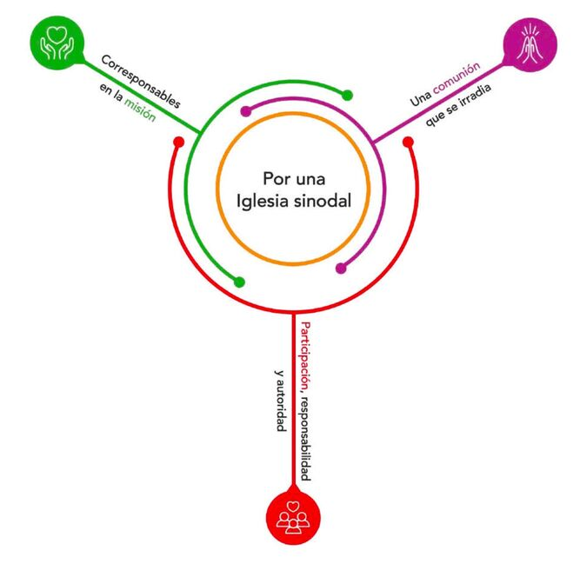

Por una Iglesia sinodal

Especialmente preocupante es la “**atención a las víctimas y marginados dentro de la Iglesia”**, con especial hincapié en “quienes han sido heridos por miembros de la Iglesia, especialmente víctimas y supervivientes de todas las formas de abuso”. “¿Cómo podemos seguir dando pasos concretos para ofrecer justicia a las víctimas y supervivientes de abusos sexuales, espirituales, económicos, de poder y de conciencia por parte de personas que estaban desempeñando un ministerio o una misión eclesial?”, cuestiona el texto.

**Compromiso ecuménico renovado**

Un auténtico ecumenismo que, incluso, pueda revisar el primado de Pedro, también ocupa un lugar destacado en las preguntas del IL. “**¿Cómo puede una Iglesia sinodal cumplir mejor su misión mediante un compromiso ecuménico renovado?**”, apunta como clave para el discernimiento, reivindicando “una sanación de la memoria respecto a la relación con otras Iglesias y comunidades eclesiales” “¿Cómo podemos construir juntos una "nueva memoria"?”, incide.

“¿Cómo puede contribuir el proceso sinodal en curso a "encontrar una**forma de ejercicio del primado** que, sin renunciar en absoluto a lo esencial de su misión, esté abierta a una nueva situación?”, recalca, en un inusitado gesto que el Papa ya ha sugerido en multitud de encuentros con líderes de otras confesiones cristianas, reivindicándose como Obispo de Roma y no como Sumo Pontífice.

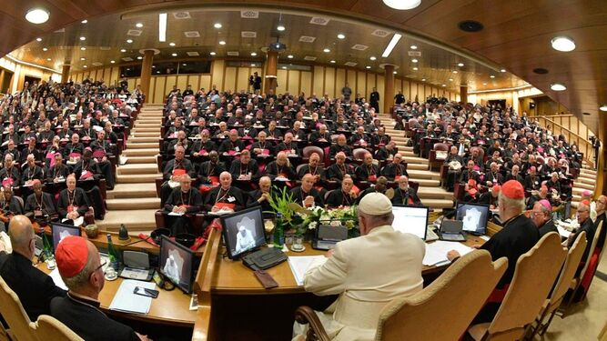

El Sínodo entra en su recta final Vatican Media

**Testimonio del Evangelio sin colonialismos**

“¿Cómo hacer comunicable y perceptible el anuncio del Evangelio en contextos y culturas diferentes, para favorecer el encuentro con Cristo de los hombres y mujeres de nuestro tiempo?”, es otra de las sugerencias del documento sinodal, que invita a **“gestos de reconciliación y paz con otras religiones”**, así como a cuestionarse “cómo dar testimonio del Evangelio en los países en los que la Iglesia está en minoría, sin debilitar el testimonio de la fe, pero también sin exponer a los a los cristianos a la ligera a amenazas y persecuciones”, y, a la vez, “**evitando formas de colonialismo**”.

También, admitiendo que “la doctrina social de la Iglesia se considera a menudo patrimonio de expertos y teólogos y desconectada de la vida cotidiana de las comunidades. ¿Cómo puede el Pueblo de Dios reapropiarse de ella como recurso para la misión?”.

El otro gran interrogante del Instrumentum Laboris está en “qué hacer para que una Iglesia sinodal sea también una Iglesia misionera **"toda ministerial**"”, reconociendo “cierta urgencia por discernir los carismas emergentes y las formas apropiadas de ejercer los Ministerios bautismales (instituidos, extraordinarios y de hecho) en el seno del Pueblo de Dios, partícipe de la función profética, sacerdotal y real de Cristo”.

En lo tocante al sacerdocio, el documento recalca la “evidente llamada a superar una visión que reserva sólo a los ministros ordenados (obispos, presbíteros, diáconos) toda función activa en la Iglesia, reduciendo la participación de los bautizados a una colaboración subordinada”, y abogando por **“una concepción ministerial de la Iglesia en su conjunto”,** con el reconocimiento de “la dignidad bautismal” como eje de toda participación, tal y como reconoce el Vaticano II.

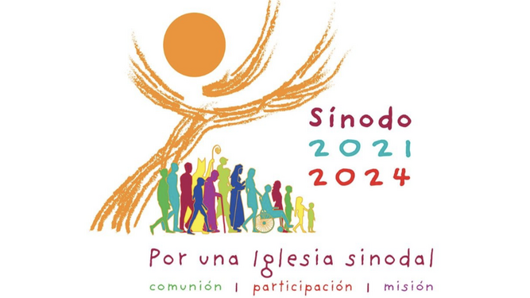

Texto base para la asamblea sinodal de octubre: "¡Profunda decepción!"

**Papel de la mujer**

De ahí, que sea “dar un nuevo impulso a la especial participación de los laicos en la evangelización en los diversos ámbitos de la vida social, cultural, económica y política, así como potenciar la aportación de los consagrados y consagradas, con sus diversos carismas, dentro de la vida de la Iglesia local”, e “imaginar nuevos ministerios al servicio de una Iglesia sinodal”. **¿Cómo avanzar hacia una corresponsabilidad real y efectiva?** es uno de los interrogantes clave, pero sin duda, el que más preguntas abiertas ofrece es el papel de la mujer, y “reconocimiento y promoción” de su dignidad.

“De manera sustancialmente unánime, a pesar de las diferentes perspectivas de cada continente, todas las Asambleas continentales piden que se preste atención a la experiencia, la condición y el papel de las mujeres”, se recalca en el texto, que subraya su papel “como**evangelizadoras y a menudo primeras formadoras en la fe,** destacando especialmente su contribución a la dimensión profética, en lugares remotos y contextos sociales problemáticos”. De ahí, que se reclame que “deben construirse juntos respuestas concretas para un mayor reconocimiento de la dignidad bautismal de las mujeres y para la lucha contra todas las formas de discriminación y exclusión de las que son víctimas en la comunidad eclesial y en la sociedad” y reconocer su “diversidad” en el Sínodo, **“evitando tratar a las mujeres como un grupo homogéneo o un tema de discusión abstracto o ideológico”**.

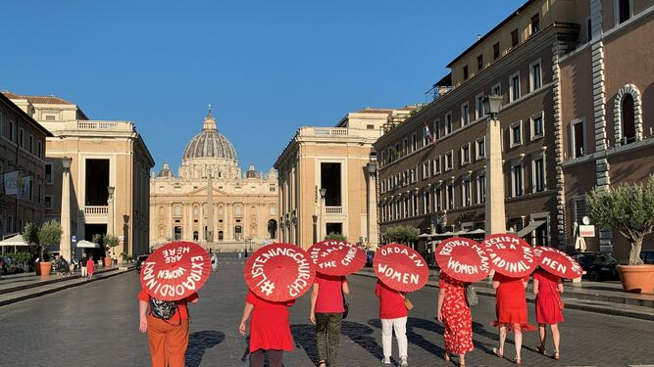

Mujeres de la WOC piden el sacerdocio femenino

**Sin cuestionarse el sacerdocio femenino**

Sin embargo, en las preguntas **no llega a cuestionarse el sacerdocio femenino**, y apenas se pregunta “¿Qué pasos concretos puede dar la Iglesia para renovar y reformar sus procedimientos, disposiciones institucionales y estructuras, de modo que permitan un mayor reconocimiento y participación de las mujeres, incluso en los procesos de gobierno y toma de decisiones, en un espíritu de comunión y con vistas a la misión?”.

“¿Qué nuevos ministerios podrían crearse para proporcionar medios y oportunidades para la participación efectiva de las mujeres en los órganos de discernimiento y toma de decisiones? ¿Cómo aumentar la corresponsabilidad en los procesos de toma de decisiones en lugares remotos y en contextos sociales problemáticos, donde las mujeres son a menudo las principales agentes de pastoral y evangelización? Las contribuciones recibidas durante la primera fase señalan que**las tensiones con los ministros ordenados surgen en ausencia de dinámicas de corresponsabilidad y de procesos compartidos de toma de decisiones**”, recalca el IL, que sí hace suya la petición de reconsiderar el acceso de las mujeres al diaconado.

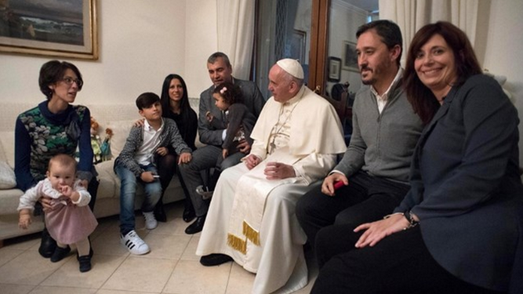

Francisco y familias de sacerdotes casados

Sí parece apuntar muchas más opciones la cuestión del **celibato sacerdotal**. Así, el texto muestra su “preocupación por la soledad en la que viven muchos presbíteros y subrayan su necesidad de atención, amistad y apoyo” y clama por una “renovación de los programas de los seminarios” para que estén “más en contacto con todo el Pueblo de Dios”.

**Clericalismo y soledad**

“El clericalismo es una fuerza que aísla, separa y debilita una Iglesia sana y enteramente ministerial, y se indica la formación como el camino privilegiado para superarlo eficazmente”, sostiene el documento, que admite la confianza “minada”  por las consecuencias de “los abusos cometidos por miembros del clero o por personas que ejercen cargos eclesiales”.

“¿Es posible que, sobre todo en lugares donde el número de ministros ordenados es muy reducido, los laicos puedan asumir el papel de responsables de la comunidad? ¿Qué implicaciones tiene esto en la comprensión del ministerio ordenado?”, indica el documento, que añade: **“¿Es posible, como proponen algunos continentes, abrir una reflexión sobre la posibilidad de revisar, al menos en algunas áreas, la disciplina sobre el acceso al presbiterado por parte de hombres casados?**”. Tal vez lo que no llegó a concluirse en el Sínodo de la Amazonía pueda ser realidad tras el Sínodo de la Sinodalidad.

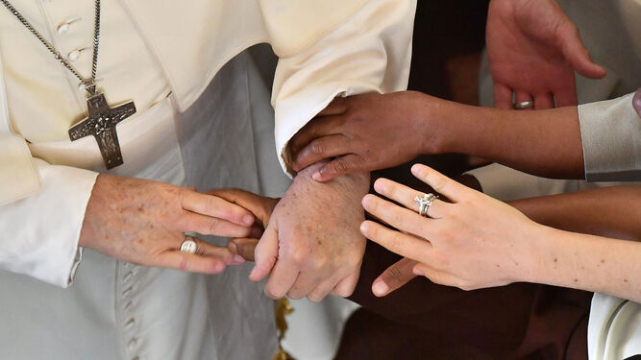

Las mujeres en la Iglesia

**Cambiar las estructuras canónicas**

Más allá, un **cambio de estructuras**, aunque venga motivado por la falta de vocaciones. “¿En qué medida la escasez de sacerdotes en algunas regiones ofrece un estímulo para cuestionar la relación entre ministerio ordenado, gobierno y asunción de responsabilidades en la comunidad cristiana?”.

“¿Cómo se puede promover la participación de mujeres, jóvenes, minorías, voces marginales en los procesos de discernimiento y toma de decisiones?”. Más preguntas que llevan a cuestiones relativas a “cambiar las estructuras canónicas y los procedimientos pastorales para favorecer la corresponsabilidad y la transparencia” y a discernir “qué obstáculos (mentales, teológicos, prácticos, organizativos, financieros, culturales) se oponen a la transformación de los órganos de participación actualmente previstos por el derecho canónico en órganos de discernimiento comunitario eficaz”.



Las diócesis españolas, bajo la lupa de la transparencia

**Prevención de abusos y transparencia**

“¿Hasta qué punto es posible distinguir entre los miembros de una institución y la propia institución? ¿De qué manera la perspectiva sinodal puede contribuir a crear una**cultura de prevención de todo tipo de abusos?**”, se cuestiona el documento, que pide “aprender del modo en que las instituciones públicas y el derecho público y civil intentan responder a la necesidad de transparencia y rendición de cuentas que proviene de la sociedad (separación de poderes, órganos de supervisión independientes, obligación de hacer públicos determinados procedimientos, límites a la duración de los nombramientos, etc.)”.

Y, finalmente, cuál es el papel del mismo Sínodo para el futuro. “A la luz de la relación dinámica y circular entre la **sinodalidad de la Iglesia, la colegialidad episcopal y el primado petrino**, ¿cómo perfeccionar la institución del Sínodo para que se convierta en un espacio cierto y garantizado para el ejercicio de la sinodalidad, asegurando la plena participación de todos -el Pueblo de Dios, el Colegio episcopal y el Obispo de Romarespetando sus funciones específicas? ¿Cómo valorar el experimento de extensión participativa a un grupo de «no obispos» en la primera sesión de la XVI Asamblea General Ordinaria del Sínodo de los Obispos (octubre 2023)?”.

<https://www.religiondigital.org/vaticano/Vaticano-divorciados-LGTBQ-Iglesia-instrumentum-laboris-sinodo-celibato-diaconado-primado-democracia_0_2570742921.html?utm_source=newsletter&utm_medium=email&utm_campaign=cuales_son_las_preguntas_del_sinodo&utm_term=2023-06-21>